Алтай ауданының Тұрғысын ауылдық округінде жайылымдарды басқару және оларды пайдалану жөніндегі 2022-2023 жылдарға арналған жоспарын бекіту туралы
Шығыс Қазақстан облысы Алтай ауданы мәслихатының 2021 жылғы 28 қыркүйектегі № 7/23-VII шешімі
Қазақстан Республикасының "Жайылымдар туралы" Заңының 8, 13 – баптарына сәйкес, Алтай ауданының мәслихаты ШЕШТІ:
1. Алтай ауданының Тұрғысын ауылдық округінде жайылымдарды басқару және оларды пайдалану жөніндегі 2022-2023 жылдарға арналған жоспары осы шешімнің қосымшасына сәйкес бекітілсін.
2. Осы шешім 2022 жылғы 1 қаңтардап бастап қолданысқа енгізіледі.
Алтай ауданының мәслихат хатшысы | Л. Гречушникова
Алтай
ауданының мәслихатының
2022 жылғы 21 қазандағы
№ 23/ 14 –VII шешіміне қосымша
Алтай ауданының Тұрғысын ауылдық округінде жайылымдарды басқару және оларды пайдалану жөніндегі 2022-2023 жылдарға арналған жоспары
Ескерту. Жоспар жаңа редакцияда - Шығыс Қазақстан облысы Алтай ауданы мәслихатының 21.10.2022 № 23/14-VII шешімімен.
Осы Алтай ауданының Тұрғысын ауылдық округінде жайылымдарды басқару және оларды пайдалану жөніндегі 2022-2023 жылдарға арналған жоспары (бұдан әрі- Жоспар) Қазақстан Республикасының "Қазақстан Республикасындағы жергілікті мемлекеттік басқару және өзін-өзі басқару туралы", "Жайылымдар туралы" Заңдарына, Қазақстан Республикасы Премьер-Министрінің орынбасары - Қазақстан Республикасы Ауыл шаруашылығы министрінің 2017 жылғы 24 сәуірдегі № 173 "Жайылымдарды ұтымды пайдалану қағидаларын бекіту туралы" (нормативтік құқықтық актілерді мемлекеттік тіркеу тізілімінде № 15090 болып тіркелген) бұйрығына, Қазақстан Республикасы Ауыл шаруашылығы министрінің 2015 жылғы 14 сәуірдегі № 3-3/332 "Жайылымдардың жалпы алаңына түсетін жүктеменің шекті рұқсат етілетін нормасын бекіту туралы" (Нормативтік құқықтық актілерді мемлекеттік тіркеу тізілімінде № 11064 болып тіркелген) бұйрығына сәйкес әзірленді.
Жоспар жайылымдарды ұтымды пайдалану, жемшөп қажеттілігін тұрақты қамтамасыз ету және жайылымдардың тозу үрдісін болдырмау мақсатында қабылданады.
Жоспар:
1) құқық белгілейтін құжаттар негізінде жер санаттары, жер учаскелерінің меншік иелері және жер пайдаланушылар бөлінісінде Алтай ауданының Тұрғысын ауылдық округі аумағында жайылымдардың орналасу схемасын (картасын) (1-қосымша);
2) жайылым айналымдарының қолайлы схемаларын (2-қосымша);
3) жайылымдардың, оның ішінде маусымдық жайылымдардың сыртқы және ішкі шекаралары мен алаңдары, жайылымдық инфрақұрылым объектілері белгіленген картаны (3-қосымша);
4) жайылым пайдаланушылардың су тұтыну нормасына сәйкес жасалған су көздерiне (көлдерге, өзендерге, тоғандарға, апандарға, суару немесе суландыру каналдарына, құбырлы немесе шахталы құдықтарға) қол жеткізу схемасын (4-қосымша);
5) жайылымы жоқ жеке және (немесе) заңды тұлғалардың ауыл шаруашылығы жануарларының мал басын орналастыру үшін жайылымдарды қайта бөлу және оны берілетін жайылымдарға ауыстыру схемасын (5-қосымша);
6) Тұрғысын ауылдық округ маңында орналасқан жайылымдармен қамтамасыз етілмеген жеке және (немесе) заңды тұлғалардың ауыл шаруашылығы жануарларының мал басын шалғайдағы жайылымдарға орналастыру схемасын (6-қосымша);
7) ауыл шаруашылығы жануарларын жаюдың және айдаудың маусымдық маршруттарын белгілейтін жайылымдарды пайдалану жөніндегі күнтізбелік графикті (7-қосымша);
7-1) жергілікті жағдайлар мен ерекшеліктерге қарай жеке ауладағы ауыл шаруашылығы жануарларын жаюға халық мұқтажын қанағаттандыру үшін қажетті жайылымдардың сыртқы мен ішкі шекаралары және алаңдары белгіленген картаны құрайды.
Жоспар жайылымдарды геоботаникалық зерттеп-қараудың жай-күйі туралы мәліметтер, ветеринариялық-санитариялық объектілер туралы мәліметтер, олардың иелерін – жайылым пайдаланушыларды, жеке және (немесе) заңды тұлғаларды көрсете отырып, ауыл шаруашылығы жануарлары мал басының саны туралы деректер, ауыл шаруашылығы жануарларының түрлері мен жыныстық жас топтары бойынша қалыптастырылған үйірлердің, отарлардың, табындардың саны туралы деректер, шалғайдағы жайылымдарда жаю үшін ауыл шаруашылығы жануарларының мал басын қалыптастыру туралы мәліметтер, екпе және аридтік жайылымдарда ауыл шаруашылығы жануарларын жаю ерекшеліктері, малды айдап өтуге арналған сервитуттар туралы мәліметтер, мемлекеттік органдар, жеке және (немесе) заңды тұлғалар берген өзге де деректер ескеріле отырып қабылданды.
Тұрғысын ауылдық округінде әкімшілік-аумақтық бөлінісі бойынша 1 елді мекен бар.
Тұрғысын ауылдық округі аумағының жалпы ауданы 16110 га, оның ішінде егістіктер – 3085 га, жайылымдық жерлер – 10163 га.
Санаттар бойынша жер мыналарға бөлінеді:
ауыл шаруашылығы мақсатындағы жерлер – 10440 га;
елді мекендер жерлері – 1456 га;
өнеркәсіп, көлік, байланыс, ғарыш қызметі қажеттілігі үшін, қорғаныс, ұлттық қауіпсіздік және ауыл шаруашылығынан өзге мақсатқа арналған жерлер – 1 га;
босалқы жерлер – 4213 га.
Табиғи жағдайлары бойынша Тұрғысын ауылдық округінің аумағы шалғынды-далалы ылғалды кіші аймақтың таулы-далалы аймағына жатады. Климаты ылғалды, орташа жылы. Жауын-шашын жылына орта есеппен жылына 566 мм. жауады. Олардың ең көп көлемі шілдеге келеді.
Топырағы негізінен сілтісізденген және таулы далалы қара топырақ.
Тұрғысын ауылдық округінің аумағында ветеринарлық пункт және мал қорымы бар.
2021 жылдың 1 қаңтарына Тұрғысын ауылдық округінде 377 бас ірі қара мал, оның ішінде аналық мал басы 183 бас, 319 бас ұсақ мал, 381 бас жылқы есептеледі (№1 кесте)
Тұрғысын ауылдық округі бойынша ауыл шаруашылығы жануарларының саны туралы деректер
№ 1 кесте
№ | Елді мекендер | Халық |  |  |  | Ауыл шаруашылығы құрылымдары |  |  |  | Барлығы:
 |  | Ірі қара мал |  | Ұсақ мал | жылқылар | Ірі қара мал |  | Ұсақ мал | жылқылар | Ірі қара мал |  | Ұсақ мал | жылқылар
 |  | барлығы | оның ішінде сауынды |  |  | барлығы | оның ішінде сауынды |  |  | барлығы | оның ішінде сауынды
1 | Тұрғысын ауылы | 356 | 174 | 319 | 311 | 21 | 9 | 0 | 70 | 377 | 183 | 319 | 381
Тұрғысын ауылдық округі бойынша ауыл шаруашылығы жануарларын жайылымдармен қамтамасыз ету үшін жалпы 10163 га жайылымдық алқаптар бар, елді мекендер шегінде 1049 га есептелген.
Жоғарыда айтылғандар негізінде, Қазақстан Республикасының "Жайылымдар туралы" Заңының 15-бабына сәйкес, Тұрғысын ауылы бойынша жергілікті халықтың мұқтажы үшін аналық (сауын) ауыл шаруашылығы жануарларын ұстауға елді мекендерде бар жайылымдық алқаптар 1049 га мөлшерінде, қажеттілік 522 га (№ 2 кесте) құрайды
№2 кесте
№ | Елдімекендер | Жайылымдар ауданы, (га) | Сауын сиырлардың болуы (бас) | Жайылымдардың 1 басқа қажетті нормасы (га) | Жайылымдар қажеттілігі,(га) | Жайылымдармен қамтамасыз етілмеген (га) | Артылғаны, (га)
1 | Тұрғысын ауылы | 1049 | 174 | 3 | 522 | - | 527
Жергілікті халықтың басқа ауыл шаруашылығы жануарларын жаю бойынша 2261 га мөлшерінде жайылымдық алқаптарға қажеттілік бар, бір бас жүктемесінің нормасы кезінде: ірі қара мал – 3 га, ұсақ мал – 0,5 га, жылқы – 5 га (№3 кесте).
№ 3 кесте
№ | Елді мекендер | Халық |  | Жайылымдардың 1 басқа қажетті нормасы (га) |  |  |  |  | Жайылымдар қажеттілігі,(га)
 |  | Ірі қара мал | Ұсақ мал |  | жылқылар
 |  |  |  |  |  | Ірі қара мал | Ұсақ мал | жылқылар | Ірі қара мал | Ұсақ мал | жылқылар | барлығы (га)
1 | Тұрғысын ауылы | 182 | 319 |  | 311 | 3 | 0,5 | 5 | 546 | 160 | 1555 | 2261
2261 га мөлшеріндегі жайылымдық алқаптардың қалыптасқан қажеттілігін "Нива Чапаево" ЖШС тиесілі жерлерде халықтың ауыл шаруашылығы жануарларын жаю есебінен толтыру қажет.
Тұрғысын ауылының жергілікті тұрғынының малын жаю үшін 2 табын ұйымдастырылған: 1– табын–Тұрғысын ауылының солтүстігіне қарай суат –бұлақтар; 2– табын – Тұрғысын ауылының солтүстік-шығысына қарай суат–бұлақтар.
Тұрғысын ауылдық округінің жауапкершілігі шектеулі серіктестіктерінде (бұдан әрі-ЖШС), шаруа және фермер қожалықтарында: ірі қара мал 21 бас, ұсақ мал 0 бас, жылқы 70 бас құрайды.
ЖШС, шаруа және фермер қожалықтарының жайылым алаңы 4917 га құрайды (№4 кесте).
№ 4 кесте
№ | Жер пайдалану шылар | Ауданы (га) | Малдың болуы түрі бойынша, (бас) |  |  | Жайылымдардың 1 басқа қажетті нормасы (га) |  |  | Жайылымдар қажеттілігі,(га)
 |  |  | Ірі қара бас | Ұсақ қара мал | Жылқыла | Ірі қара бас | Ұсақ қара мал | Жылқыла | Ірі қара бас | Ұсақ қара мал | Жылқыла | барлығы (га)
1 | "Ратай" ш/қ | 7 | 3 | 0 | 0 | 3 | 0,5 | 5 | 9 | 0 | 0 | 9
2 | "Дубаева Д.Х." ш/қ | 142 | 18 | 0 | 33 | 3 | 0,5 | 5 | 54 | 0 | 165 | 219
3 | "Нивы Чапаево" ЖШС | 4768 | 0 | 0 | 0 | 3 | 0,5 | 5 | 0 | 0 | 0 | 0
 | Барлығы: | 4917 | 21 | 0 | 33 |  |  |  | 63 | 0 | 165 | 228
"Дубаева Д.Х." шаруа қожалығының 77 га мөлшеріндегі жайылымдық алқаптарының қалыптасқан қажеттілігін "Нива Чапаево" ЖШС берген жерлерде ауыл шаруашылығы жануарларын жаю есебінен толтыру қажет.
Алтай ауданының Тұрғысын
ауылдық округінде жайылымдарды
басқару және оларды пайдалану
бойынша 2022-2023 жылдарға
арналған жоспарына
1- қосымша
Құқық белгілейтін құжаттар негізінде жер санаттары, жер учаскелерінің меншік иелері және жер пайдаланушылар бөлінісінде Алтай ауданының Тұрғысын ауылдық округі аумағында жайылымдардың орналасу схемасы (картасы)

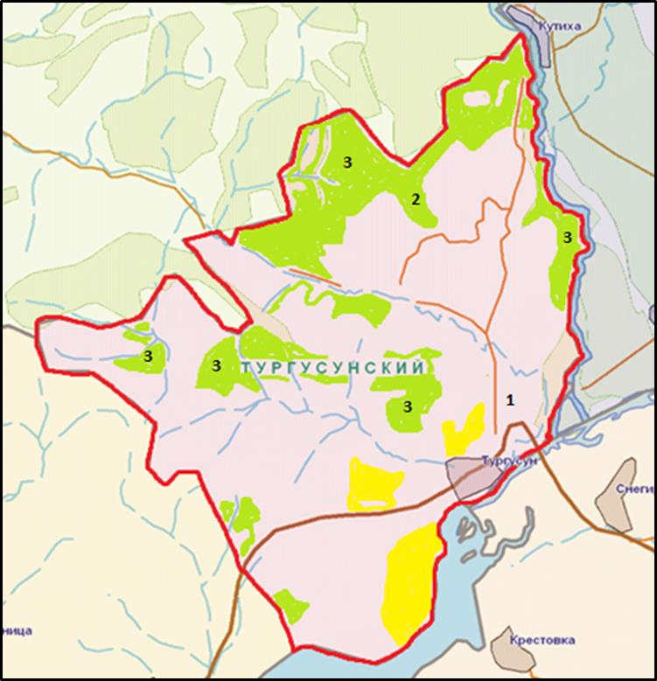

Шарты белгілері:

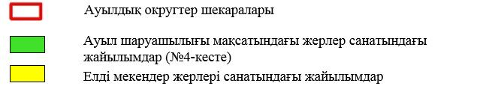

Алтай ауданының Тұрғысын
ауылдық округінде жайылымдарды
басқару және оларды пайдалану
бойынша 2022-2023 жылдарға
арналған жоспарына
2- қосымша
Жайылым айналымдарының қолайлы схемалары
Бір табын үшін төрт танапты жайылым айналымының схемасы (табындар)
жыл | телімдер
 | 1 | 2 | 3 | 4
2022 | (К-Ж-К) | (К-Ж-К) | (К-Ж-К) | демалыс
2023 | (К-Ж-К) | (К-Ж-К) | демалыс | (К-Ж-К)
(К-Ж-К) көктем- жаз-күз
Алтай ауданының Тұрғысын
ауылдық округінде жайылымдарды
басқару және оларды пайдалану
бойынша 2022-2023 жылдарға
арналған жоспарына
3- қосымша
Жайылымдардың, оның ішінде маусымдық жайылымдардың сыртқы және ішкі шекаралары мен алаңдары, жайылымдық инфрақұрылым объектілері белгіленген картасы

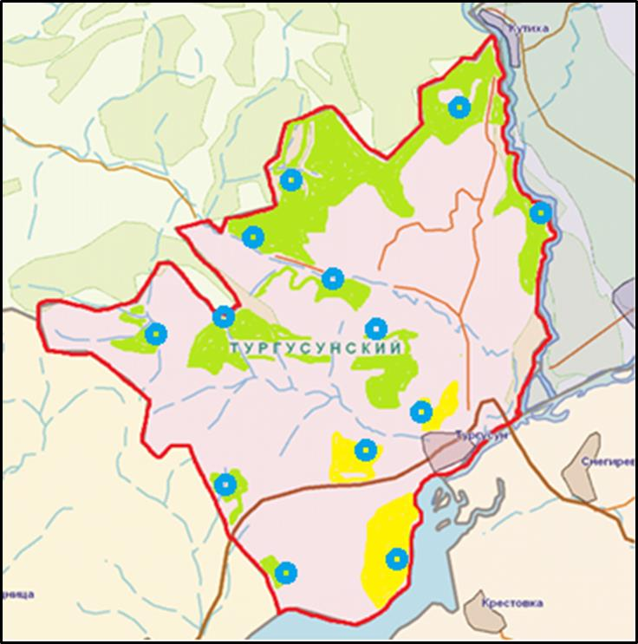

Шартты белгілері:

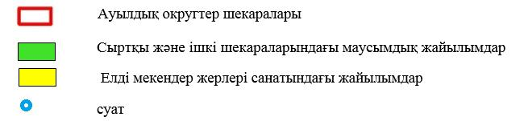

Алтай ауданының Тұрғысын
ауылдық округінде жайылымдарды
басқару және оларды пайдалану
бойынша 2022-2023 жылдарға
арналған жоспарына
4- қосымша
Жайылым пайдаланушылардың су тұтыну нормасына сәйкес жасалған су көздерiне (көлдерге, өзендерге, тоғандарға, апандарға, суару немесе суландыру каналдарына, құбырлы немесе шахталы құдықтарға) қол жеткізу схемасысы

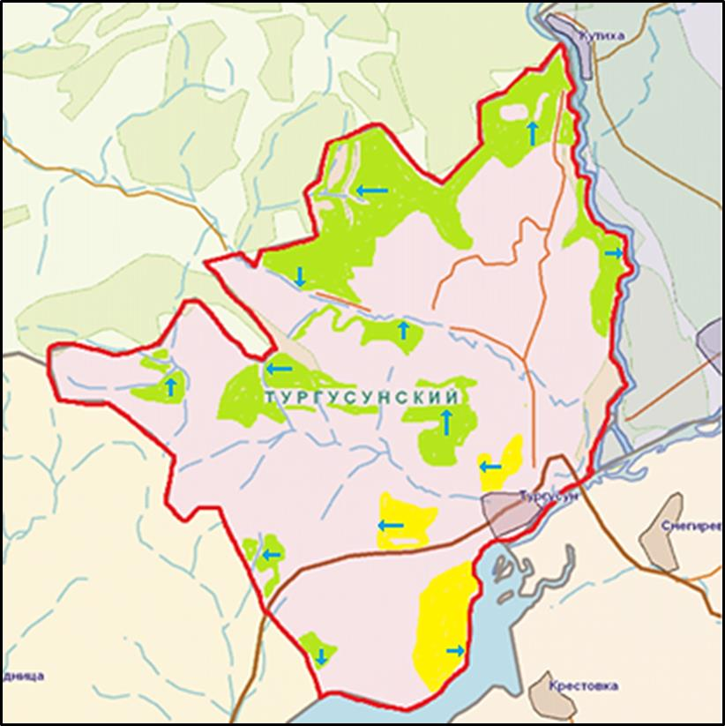

Шартты белгілері:

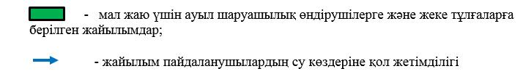

Алтай ауданының Тұрғысын
ауылдық округінде жайылымдарды
басқару және оларды пайдалану
бойынша 2022-2023 жылдарға
арналған жоспарына
5- қосымша
Жайылымы жоқ жеке және (немесе) заңды тұлғалардың ауыл шаруашылығы жануарларының мал басын орналастыру үшін жайылымдарды қайта бөлу және оны берілетін жайылымдарға ауыстыру схемасы

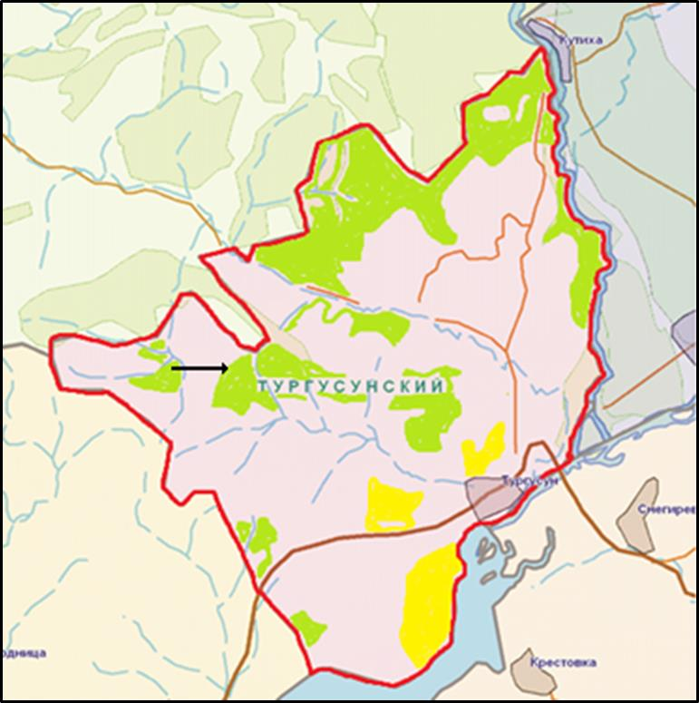

Шартты белгілері:

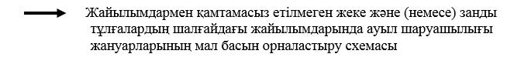

Алтай ауданының Тұрғысын
ауылдық округінде жайылымдарды
басқару және оларды пайдалану
бойынша 2022-2023 жылдарға
арналған жоспарына
6- қосымша
Тұрғысын ауылдық округ маңында орналасқан жайылымдармен қамтамасыз етілмеген жеке және (немесе) заңды тұлғалардың ауыл шаруашылығы жануарларының мал басын шалғайдағы жайылымдарға орналастыру схемасы

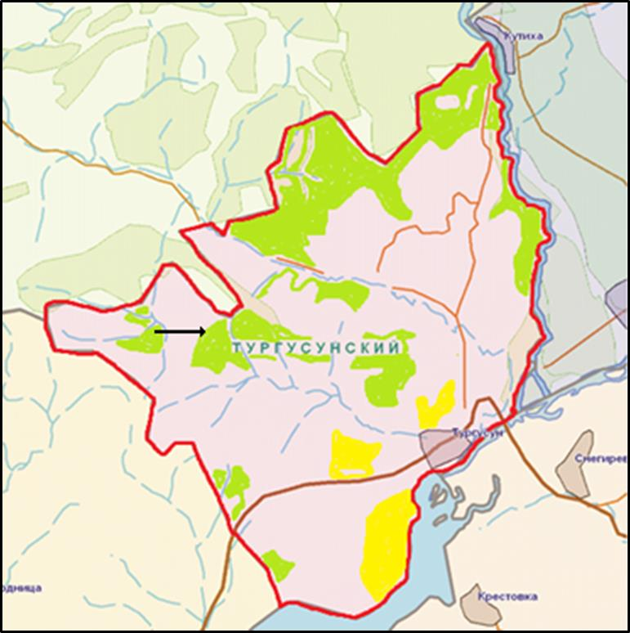

Шартты белгілері:

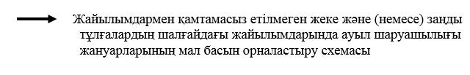

Алтай ауданының Тұрғысын
ауылдық округінде жайылымдарды
басқару және оларды пайдалану
бойынша 2022-2023 жылдарға
арналған жоспарына
7-қосымша
Ауыл шаруашылығы жануарларын жаюдың және айдаудың маусымдық маршруттарын белгілейтін жайылымдарды пайдалану жөніндегі күнтізбелік графигі
Ауылдық округ | Шалғайдағы жайылымдарға жануарларды айдау мерзімі | Шалғайдағы жайылымдардан жануарларды қайтару мерзімі
Тұрғысын | сәуір-мамыр | қыркүйек-қазан
Алтай ауданының Тұрғысын
ауылдық округінде жайылымдарды
басқару және оларды пайдалану
бойынша 2022-2023 жылдарға
арналған жоспарына
7-1-қосымша
Жергілікті жағдайлар мен ерекшеліктерге қарай жеке ауладағы ауыл шаруашылығы жануарларын жаюға халық мұқтажын қанағаттандыру үшін қажетті жайылымдардың сыртқы мен ішкі шекаралары және алаңдары белгіленген картасы

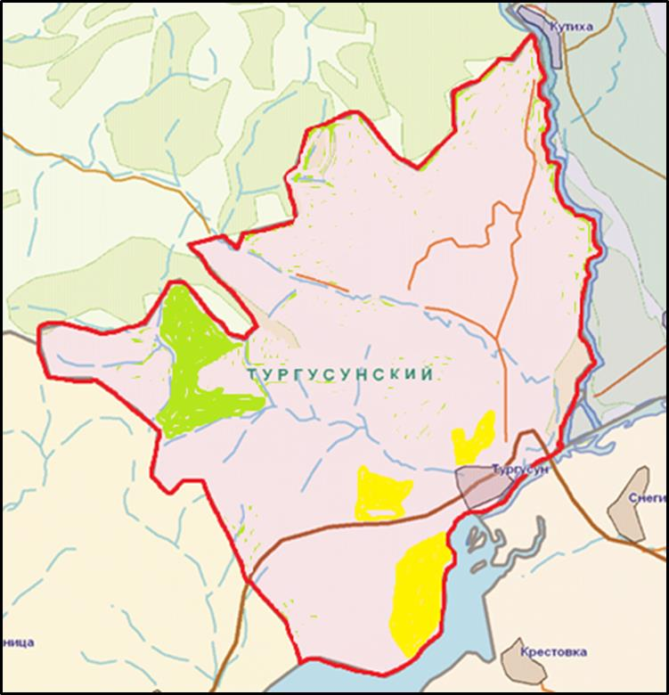

Шартты белгілері:

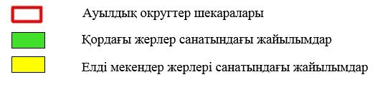

© 2012. Қазақстан Республикасы Әділет министрлігінің «Қазақстан Республикасының Заңнама және құқықтық ақпарат институты» ШЖҚ РМК

